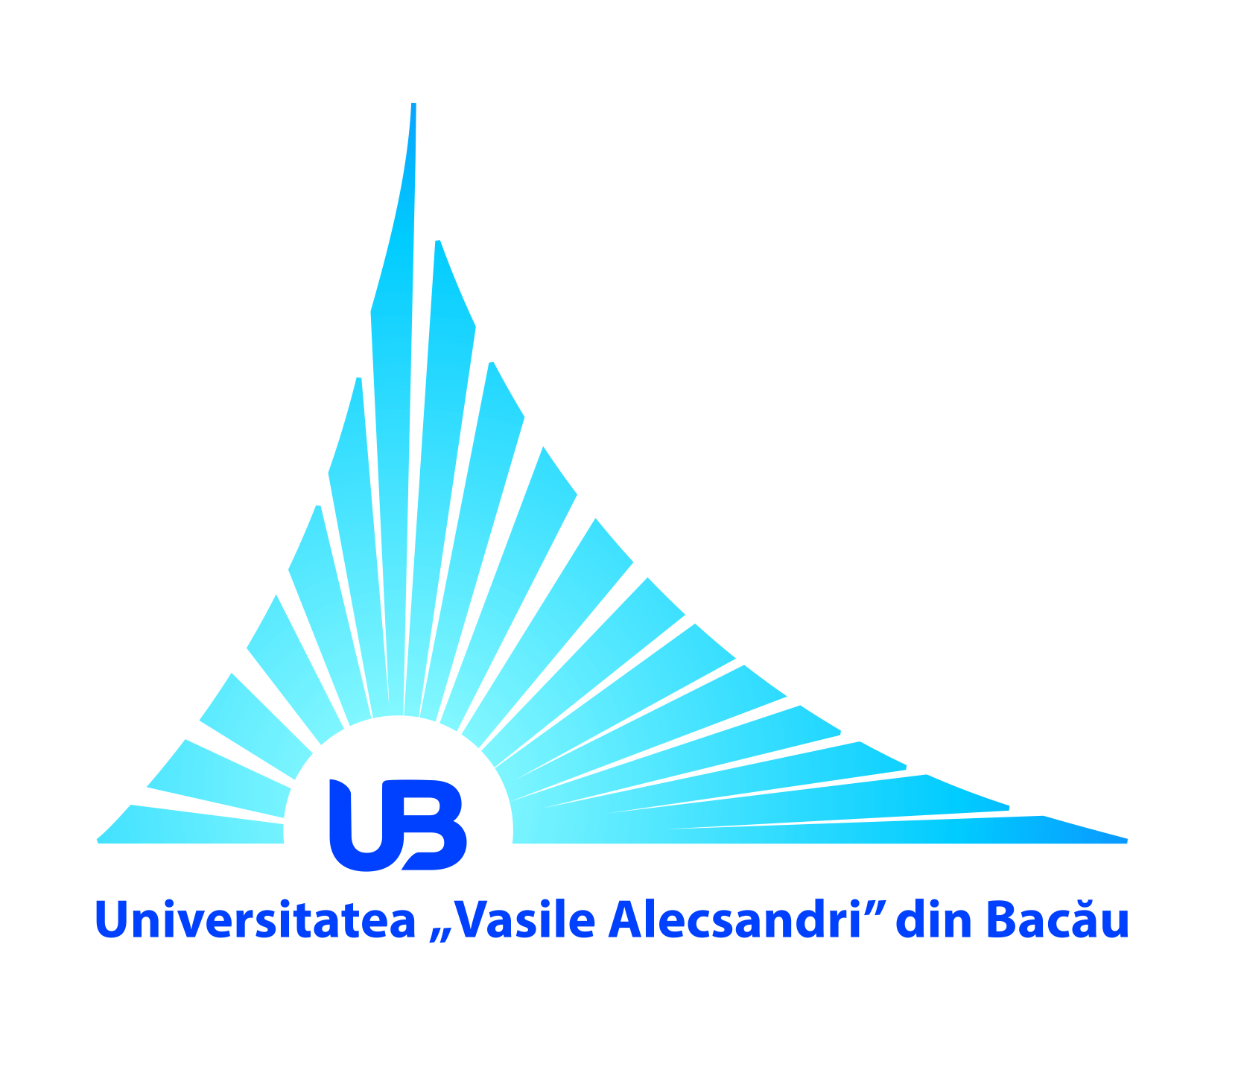 | ROMÂNIA  MINISTERUL EDUCAŢIEI NAȚIONALE  UNIVERSITATEA „VASILE ALECSANDRI” DIN BACĂU  Calea Mărăşeşti, Nr. 157, Bacău 600115  Tel. +40-234-542411, tel./fax +40-234-545753  www.ub.ro; e-mail: rector@ub.ro

Proiectul „O şansă la învăţământul superior pentru tinerii din Sascut”
la Universitatea „Vasile Alecsandri” din Bacău
Comunicat de presă
Proiectul „O şansă la învăţământul superior pentru tinerii din Sascut” este un prim pas către o iniţiativă de colaborare între Universitatea „Vasile Alecsandri” din Bacău, Observatorul Astronomic „Victor Anestin” Bacău şi alţi colaboratori, în vederea organizării unor acţiuni prin parteneriate locale, la care să aibă acces elevii unor licee din judeţul Bacău.
Este cunoscut faptul că, în ceea ce priveşte accesul la educaţie în general şi cu atât mai mult la studii universitare, există un decalaj important între mediul rural şi cel urban, datorat dezvoltării economice inegale, care îşi pune amprenta asupra resurselor financiare ale locuitorilor din mediul rural. Cu toate acestea, există un potenţial neexplorat în rândul tinerilor ce studiază în şcolile şi liceele care funcţionează în aceste zone.
Scopul proiectului, derulat în perioada 17-19 mai 2017, este de a oferi elevilor direcţiile de urmat pentru formarea lor ca specialişti, posibilităţile şi opţiunile pe care le pot avea în acest sens la Universitatea „Vasile Alecsandri” din Bacău. Participând alături de studenţi la o serie de activităţi din universitate, elevii vor putea să experimenteze viaţa de student şi provocările acesteia. Cei 12 elevi de la Liceul Tehnologic Jacques M. Elias din Sascut, care participă la acţiune, însoţiţi de prof. Aurelia Dascălu (absolventă a Universității „Vasile Alecsandri” din Bacău), vor fi găzduiţi în căminele universităţii. Colectivele celor cinci facultăţi, cu sprijinul Departamentului de Consiliere Profesională, al Bibliotecii Universităţii şi al Ligii Studenţilor, le vor prezenta posibilitățile de a-și explora și valorifica potențialul în cadrul programelor de studii ale universității. Elevii vor merge într-o vizită la Observatorul Astronomic „Victor Anestin” şi vor viziona, împreună cu studenţii însoţitori, un film istoric.

Prorector pentru etica şi imaginea universităţii,
Conf. univ. dr. Cristina CÎRTIŢĂ-BUZOIANU

